|  |  |  |
| --- | --- | --- |
| **文件状态**  **[ ] 草稿**  **[ ] 讨论稿**  **[√] 正式发布** | **文件编号** | **3-001** |
| **文档类型** | **Word** |
| **版 本** | **V3.0** |
| **作 者** | **谢斌辉** |
| **完成日期** | **2018年8月31日** |

工程认证指标点计算系统

软件需求规格说明书

文档修订

|  |  |  |  |
| --- | --- | --- | --- |
| **版本** | **日期** | **作者** | **描述（注明修改的条款或页）** |
| V1.0 | 2018.8.28 | 谢斌辉 | 完成开会讨论确定的功能需求 |
| V2.0 | 2018.8.29 | 谢斌辉 | 添加责任教授角色及相应模块 |
| V3.0 | 2018.8.31 | 谢斌辉 | 需求规格说明书完成 |

批准人签字

|  |  |  |
| --- | --- | --- |
| **职务** | **姓名** | **日期** |
| 项目经理 | 鄢文哲 | 2018.9.1 |
|  |  |  |

**目录**

1 引言 1

1.1编写目的 1

1.2读者对象和阅读建议 1

1.3参考资料 2

2总体描述 3

2.1产品功能概述 3

2.2开发环境 3

2.3运行环境 3

2.4设计和实现上的约束 4

3系统特性 5

3.1系统角色 5

3.2功能模块结构 5

3.3系统用例图 6

4.功能性需求 7

4.1用户登录 7

4.2课程系数管理 7

4.2.1指标点管理 7

4.2.2课程管理 7

4.2.3关联矩阵导出 7

4.3课程评价 7

4.3.1原始成绩管理 7

4.3.2评价方法（计算公式）管理 8

4.3.3课程持续改进 8

4.4毕业要求达成度计算 8

4.4.1图形化显示 8

4.4.2达标度表格导出 8

4.4.3课程评价值计算 8

4.5人员管理 8

5.非功能性需求 9

5.1 性能需求 9

5.2 安全性需求 9

5.3 软件质量属性 10

5.4 其它需求 10

5.非功能性需求 10

6.参考资料 11

# 1 引言

## 1.1编写目的

软件需求规格说明描述了造化钟神秀小组开发的“工程认证指标点计算系统“，软件功能需求和非功能需求。除非在其他地方另有说明，这里指定的需求都具有高优先级，而且都需要在该版本中得以实现。

## 1.2读者对象和阅读建议

本文档的主要内容共分4部分：总体描述、系统特性、外部接口描述和非功能性需求。综合描述部分主要对系统的整体结构进行了大致的介绍；系统特性部分对系统的功能需求进行了详细描述，是本文的主要部分；非功能性需求部分对非功能需求进行了详细的描述；外部接口需求部分对用户界面、软件接口、硬件接口和通讯接口等进行了描述。

本文档面向多种读者对象：

1. 项目经理：项目经理可以参考该文档进行系统设计、项目管理。
2. 需求分析师、数据库设计师：根据需求分析文档和该文档，设计出系统（包括数据库的设计）。
3. 开发工程师：根据需求分析和该文档，了解系统功能，编写《用户手册》。
4. 测试员：根据本文档编写测试用例，并对软件产品进行功能性测试和非功能性测试。
5. 用户：可以据此了解“工程认证指标点计算系统”的功能和性能。

## 1.3参考资料

《ECIPCS_配置管理说明_1.0》

《ECIPCS_文档书写规范_1.0》

《中华人民共和国国家标准：计算机软件需求规格说明书》

《中华人民共和国国家标准：计算机软件文档编制规范》

# 2总体描述

## 2.1产品功能概述

产品主要功能根据教师提交的文件进行原始成绩的录入，然后根据一定的评价方法，得到每门课程的评价值。最后每门课程选择两年评价值的最小值，求和得到每个指标点的总评价值，判断是否达标。对于每年的课程系数表可以进行动态管理。

## 2.2开发环境

|  |  |
| --- | --- |
| **名称** | **环境** |
| 开发语言 | Java |
| 架构 | B/S |
| 数据库 | Mysql5.5 |
| 开发工具 | Intellij iead2017 |
| 前端框架 | Iview3.x |
| 后端框架 | Spring+Mybatis+MVC |
| 服务器 | Alibaba |
| 项目管理工具 | PM.DO + Github |

## 2.3运行环境

（1）操作系统：Windows7/8.1/10

（2）浏览器：“工程认证指标点计算系统”前端网页支持市场上绝大多数web浏览器。支持internet explorer4.0、5.0和6.0内核、Gecko内核、WebKit内核、chrome内核以及opera内核。

（3）服务器：Tomcat 5.5 或更新版本

（4）数据库：Mysql

（5）数据库访问：Mybatis

## 2.4设计和实现上的约束

（1）系统将采用标准的Mysql数据库引擎。

（2）所有HTML代码将遵照HTML5.0标准。

（3）所有CSS代码将遵照CSS3标准。

# 3系统特性

## 3.1系统角色

本系统主要用于以下几类人员：

系统管理员：负责系统人员信息的增删查改

责任教授：负责对系统中的各指标的维护

任课老师：负责学生成绩的录入以及给出教学建议

## 3.2功能模块结构

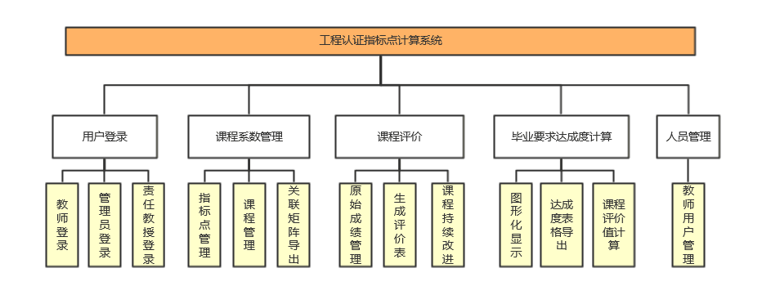

## 3.3系统用例图

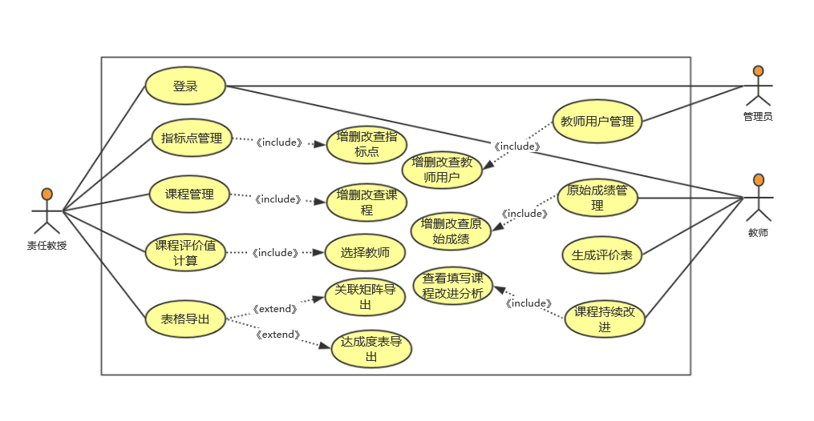

# 4.功能性需求

## 4.1用户登录

用户角色包括：教师、管理员和责任教授。

所有用户通过用户名和密码登录系统，不同的角色有不同的权限，登录之后可以进行不同的操作。不同的用户进入系统之后的界面也会有所不同。

## 4.2课程系数管理

### 4.2.1指标点管理

责任教授可以查看当年的所有指标点，以及总的指标要求。可以根据名字和描述查询相应的指标点。还可以对课程的指标点进行修改。

### 4.2.2课程管理

责任教授对每年的课程可以增删改查，在改动一个课程对支撑指标的系数值时其他的系数也会改变，要保持总和为1。

### 4.2.3关联矩阵导出

责任教授可以导出指标点和课程支持系数的矩阵excel表。

## 4.3课程评价

### 4.3.1原始成绩管理

教师用户可以手动录入学生的原始成绩，也可以用excel文件自动导入。

### 4.3.2评价方法（计算公式）管理

教师用户选择自己导入的原始成绩列项，再选择运算符，形成计算公式。选择已导入的成绩和计算公式来计算，生成课程评价表，主要包括该课程对相应指标点的评价值。

### 4.3.3课程持续改进

教师用户需要对学生本学期给出改进建议。

## 4.4毕业要求达成度计算

### 4.4.1图形化显示

以柱状图的形式显示指标点的总评价值和达标基准值，显示对比，便于观看浏览；

### 4.4.2达标度表格导出

责任教授生成总的指标点评价值之后，可以以excel的形式导出下载；

### 4.4.3课程评价值计算

责任教授可以选择参与计算的教师的课程。

## 4.5人员管理

管理员用户负责对系统人员信息的增删改查。

# 5.非功能性需求

## 5.1 性能需求

（1）在95%的情况下，客户端响应时间（除报表统计、数据导入）不超过1秒，高峰时段不超过3秒

（2）报表统计时间不超过20秒

（3）在非高峰时间根据编号和名称特定条件进行搜索，可以在3秒内得到搜索结果

## 5.2 安全性需求

（1）权限控制

严格权限访问控制，用户在经过身份认证后，只能访问其权限范围内的数据，只能进行其权限范围内的操作

（2）重要数据加密

不同的用户具有不同的身份和权限，需要在用户身份真实可信的前提下，提供可信的授权管理服务，保护数据不被非法/越权访问和篡改，要确保数据的机密性和完整性

（3）数据备份

系统数据能实现备份，遇到故障系统能提供数据恢复能力。

（4）日志记录

本系统应该能够记录系统运行时所发生的所有错误，包括本机错误和网络错误。这些错误记录便于查找错误的原因。日志同时记录用户的关键性操作信息

## 5.3 软件质量属性

系统中所有数据要保证高于99%的真确性，系统提供必要的正确性检查。

## 5.4 **其它需求**

系统应具有一定的兼容性，可保证目前主流的几种浏览器均能够使用。

# 5.非功能性需求

保证在移动客户端正常运行。

保证注册、登录、创建/修改/删除本地备忘录、修改基本信息、修改校历、发布本地备忘录、浏览兴趣社区、共享社区中的备忘录等基本功能正常运行。

# 6.参考资料

|  |  |  |
| --- | --- | --- |
| **序号** | **编号** | **文档名称** |
| 1 | ISBN 978-7-302-28317-1 | 《软件工程基础》 胡思康编著 清华大学出版社 |